Schrappen van speler (2 periodes per jaar)

Er zijn voor de recreatieve competitie 2 schrappingperiodes per jaar:
  - 1ste periode: 16 april t.e.m. 30 april
  - 2de periode: 1 september t.e.m. 15 september
Buiten deze periodes is het niet mogelijk om een speler te schrappen.

Ploegverantwoordelijken worden van deze periodes op de hoogte gebracht via een e-mail van Volley Vlaanderen.

Ter info: transfer wordt binnen de recreatieve competitie niet gebruikt.

Log in op www.volleyadmin2.be

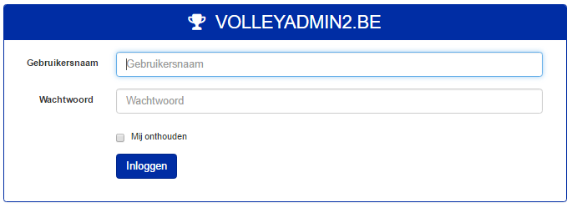

Ga naar Ledenbeheer – Schrappingen

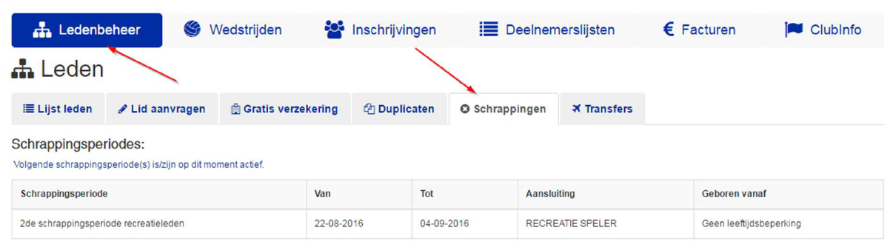

Vink de te schrappen speler(s) aan

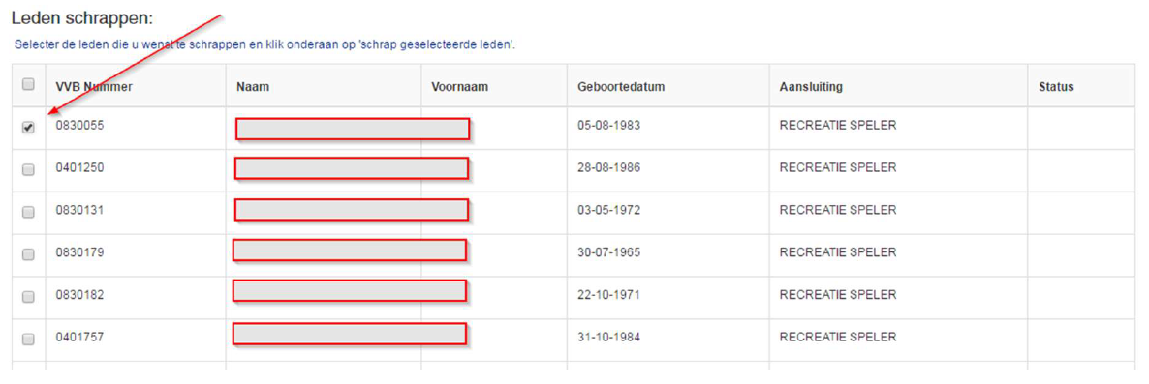

En bevestig via de groene knop

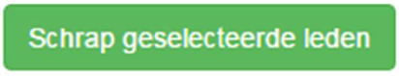

Doe je bovenstaande bewerking als voorzitter dan zal de secretaris de schrapping nog moeten bevestigen met zijn account. Doe je de schrapping als secretaris dan moet uiteraard de voorzitter bevestigen.

Na schrapping is het lid vrij om bij een andere club aan te sluiten.

